Actividad N° 7

Profesora: Rosana Linari

Curso: 4°

Fecha de entrega: 07/08/2020

Fernando Botero
Colombia, 1932

Su estilo estético hasta tiene nombre oficial: el «boterismo». Tanto en pintura como en escultura, realiza figuras más robustas y gruesas de lo habitual, es decir, gordos.
Botero es hoy uno de los artistas más cotizados de la actualidad y sin duda el pintor colombiano de mayor resonancia internacional.
Es palpable en su particularísima obra una cierta influencia del muralismo mexicano propia de Diego Rivera, pero puestos a indagar en sus conexiones, podemos tender cables con el monumentalismo de Paolo Ucello o Piero de la Francesca. Y por supuesto, las referencias al primitivismo naífde Rousseau son evidentes.
Al colombiano parece gustarle lo grotesco, por sus recurrentes imágenes fuera de escala, pero su obra se caracteriza por un humor que se puede interpretar como una crítica sarcástica a la sociedad actual, llena de monstruos sobrealimentados realizando todo tipo de acciones ridículas. Sus desmesurados personajes ocupan todo el lienzo en ocasiones, no dejando espacio para nadie más.
Tampoco está ausente la crítica política en su obra, no sólo colombiana sino también internacional. Son habituales escenas de terrible actualidad como torturas, masacres, guerras, pero siempre vistas a través del filtro del boterismo. Ya sea Jesucristo, un dictador un obispo o el propio pintor, sus retratos siempre tienen un tratamiento exagerado en sus proporciones.
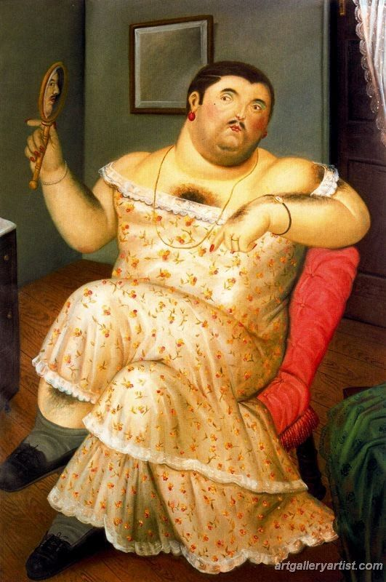
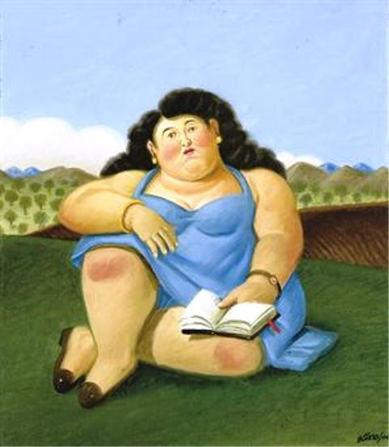
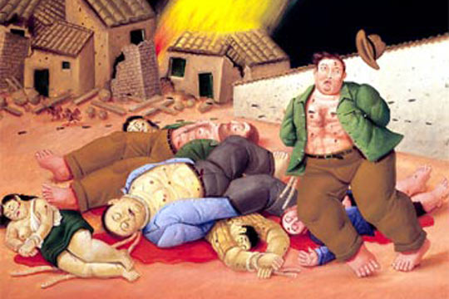
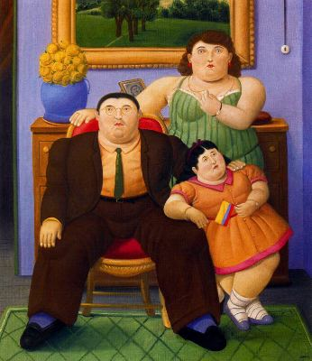
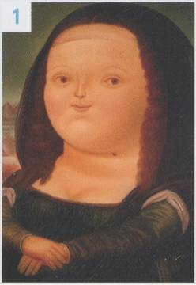
Actividad:
Observa criteriosamente las pinturas de Botero, busca más imágenes y mira la estética, los colores y las formas.
Realiza tres dibujos inspirados en la obra del pintor mencionado, teniendo en cuenta las proporciones que el artista trabaja.
Materiales: lápiz, marcadores o pasteles, también puede ser acrílicos o témperas si querés pintarlos (no es obligatorio).

